ОФИЦИАЛЬНОЕ ИЗДАНИЕ

утверждено решением Бобинской сельской Думы

от 22.11.2005 № 2/13

**ИНФОРМАЦИОННЫЙ БЮЛЛЕТЕНЬ**

органов местного самоуправления муниципального образования

Бобинское сельское поселение

Слободского района Кировской области

ВЫПУСК № 7 (556)

30 июня 2024 года.

**Учредитель**:

Бобинская сельская Дума

**Ответственный за выпуск**:

постоянная депутатская комиссия по мандатам, регламенту, вопросам местного самоуправления, законности и правопорядку.

**Тираж:**

_5_**экземпляров.**

**Места размещения экземпляров официального издания:** администрация Бобинского сельского поселения, библиотека, КОГОБУ СПО ВГАПТ, МКОУ СОШ с.Бобино, ОАО «Санаторий «Митино»

**ИНФОРМАЦИОННЫЙ БЮЛЛЕТЕНЬ**

органов местного самоуправления Бобинского сельского поселения

Слободского района Кировской области

№ 7/556 от 30 июня 2024 года Официальное издание **____________________________________________________________________________________________________**

|  |  |
| --- | --- |
| **Содержание** | **Стр.** |
| 1. Решение Бобинской сельской думы Слободского района Кировской области от 20.06.2024 №21/83 «О задачах подготовки жилищно-коммунального хозяйства, материально-технической базы учреждений образования, культуры и здравоохранения к работе в осенне-зимний период 2024-2025 гг.» | 4 |
| 1. Решение Бобинской сельской думы Слободского района Кировской области от 20.06.2024 №21/84 «Об обеспечении безопасности людей на водных объектах муниципального образования Бобинское сельское поселение в 2024 году» | 9 |
| 3.Решение Бобинской сельской думы Слободского района Кировской области от 20.06.2024 №21/85 «О ремонте и содержании дорог и улиц на территории  Бобинского сельского поселения в 2024 году» | 11 |
| 4.Решение Бобинской сельской думы Слободского района Кировской области от 20.06.2024 №21/86 «О внесении изменений в решение Бобинской сельской Думы  от 26.11.2015 № 42/256 «Об установлении налога на имущество физических лиц»» | 12 |
| 5. Решение Бобинской сельской думы Слободского района Кировской области от 20.06.2024 №21/87 «Об осуществлении мероприятий по защите населения от чрезвычайных ситуаций природного и техногенного характера» | 14 |
| 6. Решение Бобинской сельской думы Слободского района Кировской области от 20.06.2024 №21/88 «О порядке определения размера платы по соглашению об установлении сервитута в отношении земельных участков, находящихся в собственности Бобинского сельского поселения Слободского района Кировской области» | 16 |
| 7. Решение Бобинской сельской думы Слободского района Кировской области от 20.06.2024 №21/89 «Об участии в Проекте по поддержке местных инициатив Бобинского сельского поселения Слободского района Кировской области в 2025 году» | 19 |
| 8. Решение Бобинской сельской думы Слободского района Кировской области от 20.06.2024 №21/90 «О внесении дополнений в Реестр муниципального имущества, муниципального образования Бобинское сельское поселение Слободского района  Кировской области.» | 20 |
| 9. Решение Бобинской сельской думы Слободского района Кировской области от 20.06.2024 №21/91 «Об утверждении наименования улицы в д. Корюгино Бобинского сельского поселения Слободского района Кировской области» | 22 |
| 10.Постановление администрации Бобинского сельского поселения Слободского района Кировской области от 03.06.2024 № 133 «О внесении изменений в Правила землепользования и застройки Бобинского сельского поселения Слободского района Кировской области, утвержденные постановлением администрации Бобинского сельского поселения от 25.06.2021 №141» | 24 |
| 11. Постановление администрации Бобинского сельского поселения Слободского района Кировской области от 03.06.2024 № 136 «Об утверждении схемы расположения земельного участка в Бобинском сельском поселении» | 26 |
| 12.Постановление администрации Бобинского сельского поселения Слободского района Кировской области от 19.06.2024 № 144 «О разработке проекта межевания территории д. Кассины в границах земельных участков с кадастровыми номерами 43:30:370112:1031 и 43:30:000000:1556 Бобинского сельского поселения Слободского района Кировской области» | 28 |
| 13. Постановление администрации Бобинского сельского поселения Слободского района Кировской области от 19.06.2024 № 148 «О разработке проекта изменений в Генеральный план Бобинского сельского поселения Слободского района Кировской области» | 30 |
| 14. Постановление администрации Бобинского сельского поселения Слободского района Кировской области от 28.06.2024 № 153 «О проведении аукциона на право заключения договора аренды земельного участка с кадастровым номером 43:30:380834:2821 с/п Бобинское с/п» | 35 |
| 15. Извещение о проведении аукциона на право заключения договора аренды земельного участка от 28.06.2024 г. | 38 |
| 16. Извещение о проведении аукциона в электронной форме по приватизации муниципального имущества на электронной торговой площадке <https://roseltorg.ru> сети Интернет | 40 |



**БОБИНСКАЯ СЕЛЬСКАЯ ДУМА**

**СЛОБОДСКОГО РАЙОНА КИРОВСКОЙ ОБЛАСТИ**

**ПЯТОГО СОЗЫВА**

**РЕШЕНИЕ**

20.06.2024 № 21/83

с. Бобино

**О задачах подготовки жилищно-коммунального хозяйства,**

**материально-технической базы учреждений образования,**

**культуры и здравоохранения к работе**

**в осенне-зимний период 2024-2025 гг.**

Заслушав доклады представителей жилищно – коммунального хозяйства, учреждений образования, культуры, здравоохранения, а также организаций, осуществляющих свою деятельность на территории Бобинского сельского поселения Бобинская сельская Дума РЕШИЛА:

1. Информацию руководителей учреждений и организаций Бобинского сельского поселения о задачах подготовки материально-технической базы учреждений и ЖКХ к работе в осенне-зимний период принять к сведению.
2. Рекомендовать руководителям учреждений обеспечить готовность к отопительному сезону, паспортизацию учреждений к осенне-зимнему периоду и проведение комплекса противопожарных мероприятий.
3. Администрации поселения не реже одного раза в 2 недели запрашивать отчеты руководителей ЖКХ и учреждений бюджетной сферы об их работе по подготовке к отопительному периоду 2024-2025 года.
4. Рекомендовать руководителям ЖКХ и учреждений принять необходимые меры по подготовке объектов жизнеобеспечения и внедрению мероприятий по энергосбережению, формированию резервного запаса материально технических ресурсов для локализации возможных аварийных ситуаций на объектах жизнеобеспечения.
5. Рекомендовать управляющей компании и эксплуатирующим организациям жилищного фонда и объектов бюджетной сферы обеспечить проведение комплекса противопожарных мероприятий.
6. Администрации Бобинского сельского поселения продолжить работу по газификации домовладений.
7. Контроль за исполнением решения возложить на постоянную депутатскую комиссию по мандатам, регламенту, депутатской этике и вопросам обеспечения жизнедеятельности населения (председатель Лищина М.В.).

|  |  |
| --- | --- |
| Глава Бобинского  сельского поселения  ___________С.А.Житников | Председатель Бобинской  сельской Думы  __________Н.А.Барабанова |

Муниципальное казённое учреждение

дополнительного образования

**«Детская школа искусств**

**села Бобино»**

ул. Советская 17, с. Бобино, Слободского района

Кировская область, 613117

Телефон: (83362)3-61-83

От 25.06.2024 №_______________

На № ___________________________

Главе администрации Бобинского сельского

Поселения Житникову С.А.

Служебная записка.

Уважаемый Сергей Александрович!

Довожу до Вашего сведения, что в период подготовки к новому учебному году и работе в осенне-зимнем периоде были проведены следующие мероприятия:

* проведена опресcовка отопительной системы;
* проведено обслуживание газовых сетей;
* проведено обслуживание газовых котлов.

Запас твердого топлива для резервных твердотопливных котлов составляет ориентировочно 15 куб. м.

Ведутся работы по ремонту деревянного пристроя к здания Школы (232,4 тыс. руб.) и ремонт снегозадержания (12 тыс. руб.). Планируемый срок завершения ремонтов – июль 2024 года.

Директор муниципального казённого учреждения дополнительного образования ДШИ с.Бобино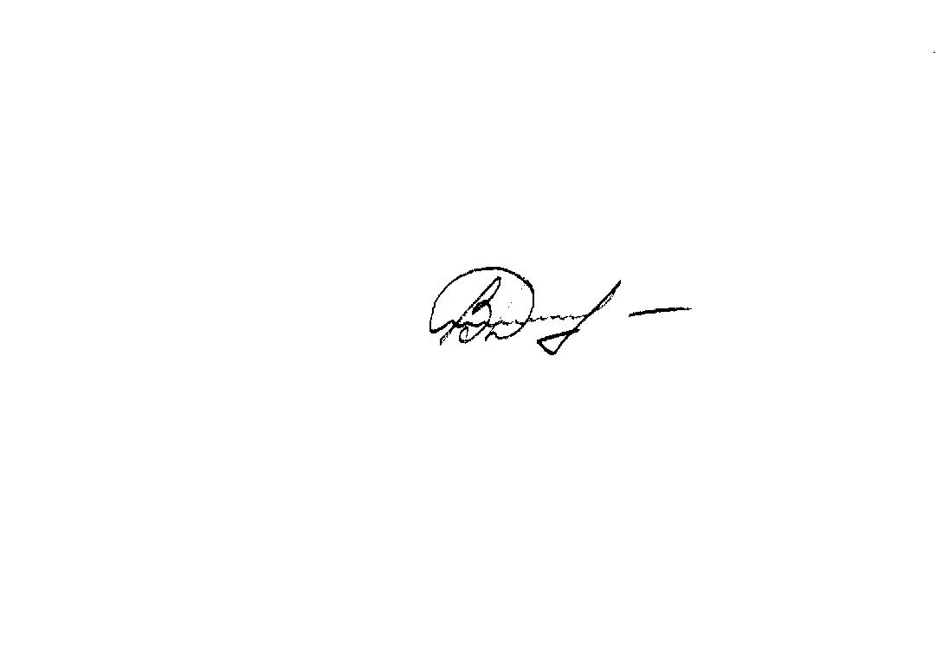 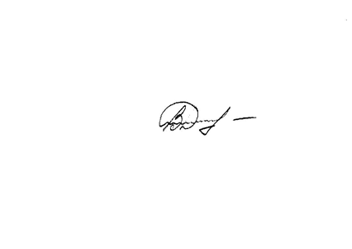 В.Л.Демин

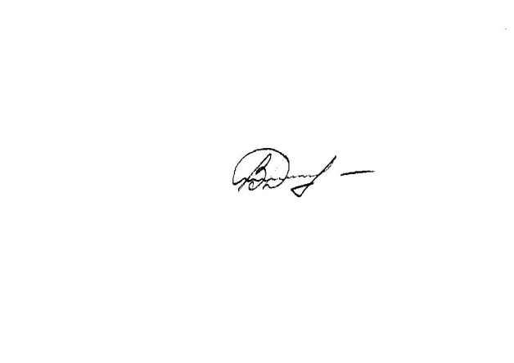

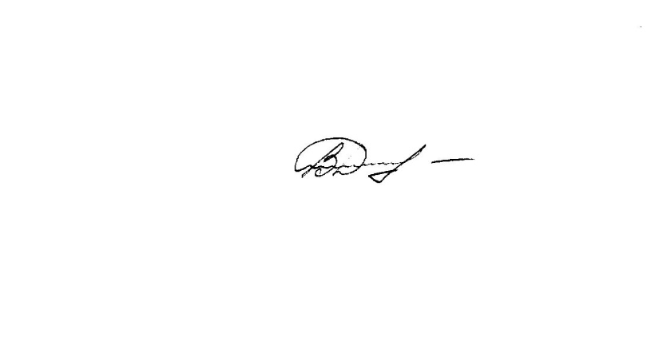

|  |  |
| --- | --- |
| МУНИЦИПАЛЬНОЕ КАЗЁННОЕ  ОБЩЕОБРАЗОВАТЕЛЬНОЕ  УЧРЕЖДЕНИЕ  СРЕДНЯЯ  ОБЩЕОБРАЗОВАТЕЛЬНАЯ  ШКОЛА с.БОБИНО  Слободского района  Кировской области  613117, Кировская область  Слободской район  с. Бобино  ул. Советская, д. 47  тел. (262) 3-61-40, 3-61-37(ф)  e-mail: schoolbobino@mail.ru  « 17 » июня 2024 г.  № ______ |  |

О предоставлении

информации

Мероприятия по подготовке МКОУ СОШ с. Бобино к 2024-2025 учебному году:

– Опрессовка системы отопления;

– Ремонт канализационного колодца;

– Электротехнические работы;

– Приобретение строительно-отделочных материалов, проведение косметического ремонта помещений школы.

Директор МКОУ СОШ с. Бобино Н.В. Ворожцова

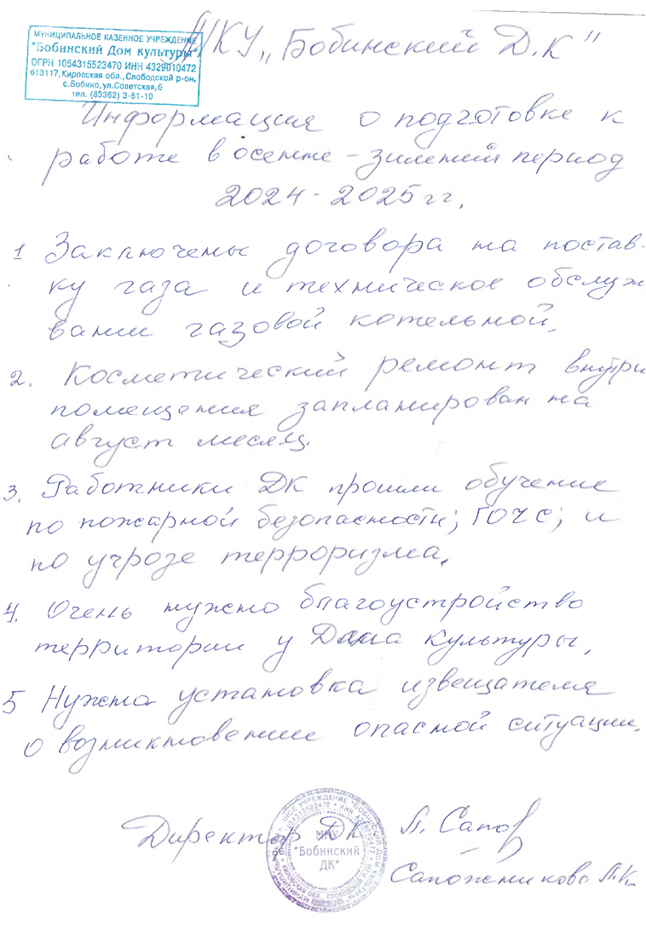

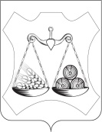

**БОБИНСКАЯ СЕЛЬСКАЯ ДУМА**

**СЛОБОДСКОГО РАЙОНА КИРОВСКОЙ ОБЛАСТИ**

**ПЯТОГО СОЗЫВА**

**РЕШЕНИЕ**

|  |  |  |
| --- | --- | --- |
| 20.06.2024 | № | 21/84 |

с. Бобино

|  |  |  |
| --- | --- | --- |
| **Об обеспечении безопасности людей на водных объектах муниципального образования Бобинское сельское поселение в 2024 году**  В соответствии с Федеральным законом от 06.10.2003 № 131 - ФЗ «Об общих принципах местного самоуправления в Российской Федерации», «О Правилах охраны жизни людей на водных объектах Кировской области», утвержденными постановлением правительства Кировской области от 13.06.2006г № 62/135, в целях организации безопасности людей на водоемах в 2024 году Бобинская сельская Дума РЕШИЛА:   1. Информацию главы Бобинского сельского поселения принять к сведению.   2. Администрации Бобинского сельского поселения провести мониторинг мест массового отдыха на территории поселения (список прилагается)  3. Администрации Бобинского сельского поселения запретить использование бесхозяйственных и необорудованных водных объектов в летний период 2024 года. Принять меры к установке аншлагов, информационных знаков, предупреждающих об опасности купания в необорудованных водоемах.  4. Рекомендовать директору МОУ СОШ с.Бобино Ворожцовой Н.В., директору МКУ «Бобинский Дом Культуры» Сапожниковой Л.К. проведение разъяснительной работы среди детей об опасности купания в неотведенных и необорудованных для этого местах.  4. Контроль за выполнением данного решения возложить на главу администрации Житникова С.А.   |  |  | | --- | --- | | Глава Бобинского  сельского поселения  ___________ С.А.Житников | Председатель Бобинской  сельской Думы  _____________Н.А.Барабанова | |

Приложение

к решению Бобинской сельской Думы

**Рекреационные зоны и места отдыха**

**Бобинского сельского поселения**

**Слободского района Кировской области**

Озеро Черное

Пруд д. Корюгино (ООО «Дымка)

Пруд д. Митино (АО «Санаторий «Митино»)

Пруд д. Вотское (ИП Козлов И.С.)

Акватория озер перед новым мостом через р. Вятка (ООО Рыба-Пила», ООО «Акватория»)



**БОБИНСКАЯ СЕЛЬСКАЯ ДУМА**

**СЛОБОДСКОГО РАЙОНА КИРОВСКОЙ ОБЛАСТИ**

**ПЯТОГО СОЗЫВА**

**РЕШЕНИЕ**

20.06.2024 № 21/ 85

с. Бобино

**О ремонте и содержании дорог и улиц на территории**

**Бобинского сельского поселения в 2024 году**

Заслушав доклад главы администрации Житникова С.А. о ремонте и содержании дорог и улиц на территории сельского поселения Бобинская сельская Дума РЕШИЛА:

1. Информацию «О ремонте и содержании дорог и улиц на территории поселения» принять к сведению.

2. Администрации Бобинского сельского поселения разработать план мероприятий по ремонту и содержанию дорог и улиц в летний период с учетом состояния бюджета. Довести информацию до населения.

3. Контроль над выполнением решения возложить на постоянную депутатскую комиссию по бюджету, финансам, экономической, инвестиционной и социальной политике.

|  |  |  |  |
| --- | --- | --- | --- |
| Глава Бобинского сельского поселения  Председатель Бобинской  сельской Думы | | С.А. Житников  Н.А.Барабанова | |
|  |  | |
|  |  | |



**БОБИНСКАЯ СЕЛЬСКАЯ ДУМА**

**СЛОБОДСКОГО РАЙОНА КИРОВСКОЙ ОБЛАСТИ**

**ПЯТОГО СОЗЫВА**

**РЕШЕНИЕ**

20.06.2024 № 21/86

с. Бобино

**О внесении изменений в решение Бобинской сельской Думы**

**от 26.11.2015 № 42/256 «Об установлении налога**

**на имущество физических лиц»**

В соответствии с главой 32 части второй Налогового кодекса Российской Федерации, Федеральными законами от 06 октября 2003 года № 131-ФЗ «Об общих принципах организации местного самоуправления в Российской Федерации», от 04 октября 2014 года № 284-ФЗ «О внесении изменений в статьи 12 и 85 части первой и часть вторую Налогового кодекса и признании утратившими силу Закона Российской Федерации «О налогах на имущество физических лиц», Законом Кировской области от 24.09.2015 № 564-ЗО «Об установлении единой даты начала применения на территории Кировской области порядка определения налоговой базы по налогу на имущество физических лиц исходя из кадастровой стоимости объектов налогообложения», руководствуясь Уставом муниципального образования Бобинское сельское поселение, Бобинская сельская Дума Слободского района Кировской области РЕШИЛА:

1. Внести изменения в п. 2 решения Бобинской сельской Думы от 26.11.2015 № 42/256, изложив его в новой редакции:

«2. Установить, что налоговая база в отношении объекта налогообложения за налоговый период определяется как его кадастровая стоимость, внесенная в Единый государственный реестр недвижимости и подлежащая применению с 1 января года, являющегося налоговым периодом, с учетом особенностей, предусмотренных статьей 403 Налогового кодекса Российской Федерации».

2. 1. Внести изменения в подпункт 4 пункта 6 решения Бобинской сельской Думы от 26.11.2015 № 42/256, изложив его в новой редакции:

«4). налогоплательщик представляет в налоговый орган заявление о предоставлении налоговой льготы и документы, подтверждающие право лица на налоговую льготу при наличии у заявителя права предоставления таких документов».

2. Настоящее решение вступает в силу по истечении одного месяца со дня его официального опубликования и не ранее 1-го числа очередного налогового периода по налогу на имущество физических лиц.

3. Опубликовать настоящее решение в Информационном бюллетене и на сайте администрации Бобинского сельского поселения.

|  |  |
| --- | --- |
| Глава Бобинского  сельского поселения  _____________ С.А. Житников | Председатель Бобинской  Сельской Думы  ___________ Н.А. Барабанова |



**БОБИНСКАЯ СЕЛЬСКАЯ ДУМА**

**СЛОБОДСКОГО РАЙОНА КИРОВСКОЙ ОБЛАСТИ**

**ПЯТОГО СОЗЫВА**

**РЕШЕНИЕ**

20.06.2024 с. Бобино № 21/ 87

**Об осуществлении мероприятий по защите населения от чрезвычайных ситуаций природного и техногенного характера**

В соответствии с Федеральным законом от 06.10.2003 №131 – ФЗ «Об общих принципах организации местного самоуправления в Российской Федерации», Федеральным законом от 21.12.1994 № 68 – ФЗ «О защите населения и территорий от чрезвычайных ситуаций природного и техногенного характера», Уставом муниципального образования Бобинское сельское поселение Слободского района Кировской области, Бобинская сельская Дума РЕШИЛА:

1. Информацию главы Бобинской сельского поселения Житникова С.А. об осуществлении мероприятий по защите населения от чрезвычайных ситуаций природного и техногенного характера принять к сведению.

2. Рекомендовать руководителям организаций и учреждений, расположенных на территории поселения независимо от форм собственности организовать и осуществлять мероприятия по защите населения от чрезвычайных ситуаций природного и техногенного характера, создать резерв материальных, технических и продовольственных ресурсов.

3. Рекомендовать генеральному директору АО «Санаторий «Митино» Копосовой Е.А., администрации поселения обеспечить пожарную безопасность объектов, организовать проверку состояния запорных устройств гидротехнических сооружений, принять меры по их сохранности. 4. Администрации Бобинского сельского поселения разработать и утвердить план мероприятий по безаварийной работе гидротехнических сооружений, защите населения от чрезвычайных ситуаций природного и техногенного характера, провести инвентаризацию аварийных деревьев в населенных пунктах, назначить ответственных лиц и издать соответствующие распоряжения.

5. Рекомендовать руководителям сельскохозяйственных предприятий принять необходимые меры по снижению материального ущерба и предотвращению загрязнения окружающей среды.

6. Рекомендовать директору МУП ЖКХ «Запад» М.В.Слудникову принять необходимые меры по обеспечению в населенных пунктах безаварийной работы и охраны систем жизнеобеспечения.

7. Контроль за выполнением решения возложить на постоянную депутатскую комиссию по мандатам, регламенту, депутатской этике и вопросам обеспечения жизнедеятельности населения (председатель Лищина М.В.).

|  |  |  |
| --- | --- | --- |
| Глава Бобинского  сельского поселения  ____________ С.А. Житников | | Председатель Бобинской  сельской Думы  __________ Н.А.Барабанова |
|  | |  | | |

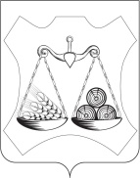

**БОБИНСКАЯ СЕЛЬСКАЯ ДУМА**

**СЛОБОДСКОГО РАЙОНА КИРОВСКОЙ ОБЛАСТИ**

**ПЯТОГО СОЗЫВА**

**РЕШЕНИЕ**

20.06.2024№ 21/88

с. Бобино

|  |
| --- |
| **О порядке определения размера платы по соглашению**  **об установлении сервитута в отношении земельных участков, находящихся в собственности Бобинского сельского поселения Слободского района Кировской области** |

В соответствии с подпунктом 3 пункта 2 статьи 39.25 Земельного кодекса Российской Федерации, Бобинская сельская Дума Слободского района Кировской области, РЕШИЛА:

1. Утвердить Положение о порядке определения размера платы по соглашению об установлении сервитута в отношении земельных участков, находящихся в собственности Бобинского сельского поселения Слободского района Кировской области, согласно приложению.

2. Настоящее решение вступает в силу со дня его официального опубликования.

Глава Бобинского Председатель Бобинской

сельского поселения сельской Думы

_____________ С.А. Житников ______________ Н.А. Барабанова

Приложение

УТВЕРЖДЕНО

решением Бобинской сельской Думы Слободского района Кировской области

от 20.06.2024 № 21/88

**Положение**

**о порядке определения размера платы по соглашению об установлении сервитута в отношении земельных участков, находящихся в собственности Бобинского сельского поселения Слободского района Кировской области**

1. Положение о порядке определения размера платы по соглашению об установлении сервитута в отношении земельных участков, находящихся в собственности Бобинского сельского поселения Слободского района Кировской области (далее − Положение) устанавливает порядок определения размера платы по соглашению об установлении сервитута в отношении земельных участков, находящихся в собственности Бобинского сельского поселения Слободского района Кировской области (далее − земельный участок).
2. Годовой размер платы по соглашению об установлении сервитута в отношении земельных участков определяется в сумме, равной рыночной оценке, проведенной в соответствии с действующим законодательством об оценочной деятельности.
3. Плата по соглашению об установлении сервитута за первый год уплачивается в течение месяца со дня заключения соглашения об установлении сервитута, а в последующие годы - ежеквартально равными долями (до 15 марта, 15 июня, 15 сентября, 15 ноября).

4.  Смена правообладателя земельного участка не является основанием для пересмотра размера платы по соглашению об установлении сервитута, определенного в соответствии с настоящим Положением.

5. Размер платы по соглашению об установлении сервитута подлежит ежегодному изменению на уровень инфляции путем умножения существующего годового размера платы по соглашению об установлении сервитута на размер уровня инфляции.

В целях ежегодной индексации размера платы по соглашению об установлении сервитута уровень инфляции определяется в соответствии с официальными данными федерального органа государственной власти, уполномоченного сообщать официальные статистические данные об уровне инфляции за год.

6. В случае если сервитут устанавливается в отношении части земельного участка, размер платы по соглашению об установлении сервитута определяется пропорционально площади этой части земельного участка в соответствии с настоящим Положением.



**БОБИНСКАЯ СЕЛЬСКАЯ ДУМА**

**СЛОБОДСКОГО РАЙОНА КИРОВСКОЙ ОБЛАСТИ**

**ПЯТОГО СОЗЫВА**

**РЕШЕНИЕ**

20.06.2024 № 21/89

с. Бобино

**Об участии в Проекте по поддержке местных инициатив Бобинского сельского поселения Слободского района Кировской области в 2025 году**

В соответствии с распоряжением Правительства Кировской области от 11.11.2009 № 378 «О проекте по поддержке местных инициатив в Кировской области», постановлением Правительства Кировской области от 06.12.2009 № 33/481 «О реализации Проекта по поддержке местных инициатив Бобинская сельская Дума РЕШИЛА:

1. Принять участи в Проекте по поддержке местных инициатив реализуемых в Кировской области в 2025 году.
2. Администрации Бобинского сельского поселения провести информационно-разъяснительную работу с населением о Проекте по поддержке местных инициатив в Кировской области. Назначить срок приема заявок на участие в конкурсном отборе проектов по поддержке местных инициатив ППМИ-2025 до 30 июня 2024 года.
3. Опубликовать настоящее решение в официальном издании поселения – «Информационный бюллетень».

Глава Бобинского Председатель Бобинской

сельского поселения сельской Думы

_____________ С.А. Житников ______________ Н.А. Барабанова



**БОБИНСКАЯ СЕЛЬСКАЯ ДУМА**

**СЛОБОДСКОГО РАЙОНА КИРОВСКОЙ ОБЛАСТИ**

**ПЯТОГО СОЗЫВА**

**РЕШЕНИЕ**

|  |  |  |
| --- | --- | --- |
| 20.06.2024 | с.Бобино | № 21/90 |

**О внесении дополнений в Реестр**

**муниципального имущества, муниципального образования**

**Бобинское сельское поселение Слободского района**

**Кировской области.**

В соответствии с Федеральным законом РФ «Об общих принципах организации местного самоуправления в Российской Федерации» от 6.10.2003 № 131-ФЗ, Федеральным законом «О государственной регистрации недвижимости» от 13.07.2015 № 218-ФЗ, Бобинская сельская Дума РЕШИЛА:

1. Внести дополнения в Реестр муниципального имущества муниципального образования Бобинское сельское поселение Слободского района Кировской области согласно приложения.
2. Настоящее решение вступает в силу со дня его принятия.

|  |  |
| --- | --- |
| Глава Бобинского  сельского поселения  _____________С.А.Житников | Председатель Бобинской  сельской Думы  _____________ Н. А. Барабанова |

Приложение

к решению Бобинской сельской Думы

от 20.06.2024 № 21/90

РЕЕСТР МУНИЦИПАЛЬНОГО ИМУЩЕСТВА

муниципального образования Бобинское сельское поселение

Слободского района Кировской области

|  |  |  |  |  |  |  |
| --- | --- | --- | --- | --- | --- | --- |
| **№п\п** | **Наименование объекта** | **Покрытие** | **Протяженность**  **(м)** | **S (кв.м.)** | **Кадастровая стоимость** | **Остаточная стоимость** |
| **1** | **2** | **3** | **4** | **5** | **6** | **7** |
| 376 | Земельный участок 43:30:380402:107 СДТ «Деметра» |  |  | 635 | 32650,68 руб. |  |
| 377 | Земельный участок 43:30:380834:2107 д. Подгорена |  |  | 976 | 123122,4 |  |
| 378 | Земельный участок 43:30:380805:858 д. Заборье |  |  | 988 | 186741,88 |  |



**БОБИНСКАЯ СЕЛЬСКАЯ ДУМА**

**СЛОБОДСКОГО РАЙОНА КИРОВСКОЙ ОБЛАСТИ**

**ПЯТОГО СОЗЫВА**

**РЕШЕНИЕ**

|  |  |  |
| --- | --- | --- |
| 20.06.2024 |  | № 21/91 |

с. Бобино

|  |
| --- |
| **Об утверждении наименования улицы в д. Корюгино Бобинского сельского поселения Слободского района Кировской области** |

В соответствии с законом № 131-ФЗ от 03.10.2003 «Об общих принципах организации местного самоуправления в Российской Федерации», п.22 ст.8 Устава муниципального образования Бобинское сельское поселение Слободского района Кировской области, решения Бобинской сельской Думы от 12.09.2007 № 20/117 «Об утверждении Порядка наименований и переименований улиц, площадей, переулков и населенных пунктов муниципального образования Бобинское сельское поселение Слободского района Кировской области», Бобинская сельская Дума РЕШИЛА:

1. Утвердить наименование улицы в д.Корюгино, Бобинское с.п., Слободской м.р-н., Кировская обл., кадастровый квартал 43:30:380820
2. улица Приозерная
3. Настоящее решение опубликовать в «Информационном бюллетене».

|  |  |
| --- | --- |
| Глава Бобинского  сельского поселения  ___________ С.А. Житников | Председатель Бобинской  сельской Думы  _________ Н.А. Барабанова |
|  |  |
|  | |
|  | |

**Корюгино**

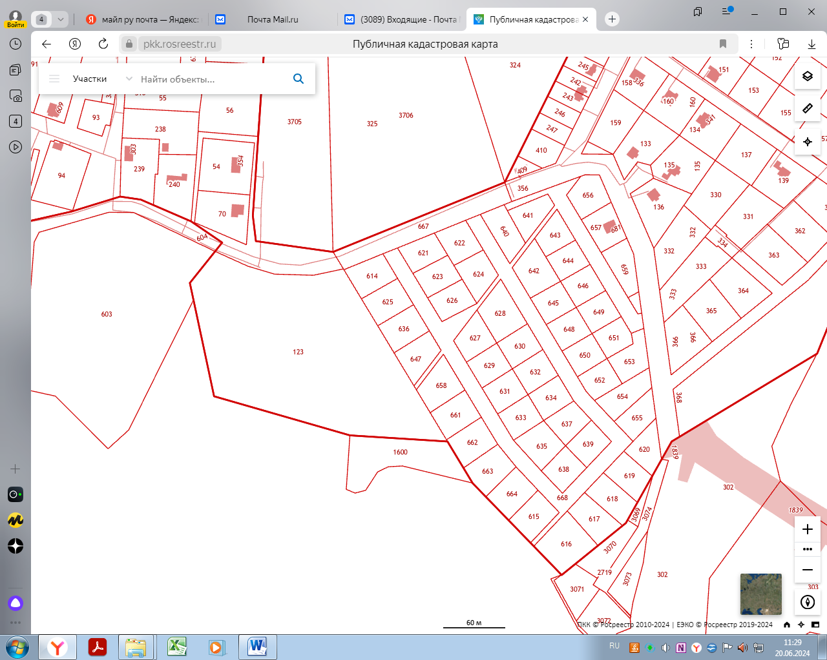



**АДМИНИСТРАЦИЯ БОБИНСКОГО СЕЛЬСКОГО ПОСЕЛЕНИЯ СЛОБОДСКОГО РАЙОНА КИРОВСКОЙ ОБЛАСТИ**

**ПОСТАНОВЛЕНИЕ**

03.06.2024№133

с. Бобино

**О внесении изменений в Правила**

**землепользования и застройки Бобинского сельского поселения** **Слободского района Кировской области, утвержденные постановлением администрации Бобинского сельского поселения**

**от 25.06.2021 №141**

В соответствии с Федеральными законами от 06.10.2003 № 131-ФЗ «Об общих принципах организации местного самоуправления в Российской Федерации», ФЗ 58, статьями 30, 31, 32, 33 Градостроительного кодекса Российской Федерации, Постановления администрации Бобинского сельского поселения Слободского района Кировской области от 22.04.2024 №95, с учетом результатов публичных слушаний и заключения о результатах публичных слушаний от 31.05.2024 администрация Бобинского сельского поселения ПОСТАНОВЛЯЕТ:

1. Внести в Правила землепользования и застройки муниципального образования Бобинское сельское поселение Слободского района Кировской области, утвержденные постановлением администрации Бобинского сельского поселения Слободского района Кировской области от 25.06.2021 №141(с изменениями от 10.09.2021№232, от 03.10.2022№280, от 22.12.2023№343) следующие изменения:

1.1. Часть 2 «Карта градостроительного зонирования, карта зон с особыми условиями территории Бобинского сельского поселения» утвердить в новой редакции, Приложение 1.

1.2. Утвердить координатное описание территориальных зон:

1.2.1.Зоны Ж-1 - «Зона индивидуальной жилой застройки и блокированной застройки усадебного типа», Приложение 2,

1.2.2. Зоны П-1 - «Зона предприятий V класса вредности», Приложение 3

1.2.3. Зоны СХ-2 - «Зона сельскохозяйственного производства», Приложение 4,

1.2.4. Зоны ОД-2 - «Зона объектов общественно-делового назначения», Приложение 5,

1.2.5. Зоны Р-1 – «Зона природных ландшафтов и лесопарков», Приложение 6

2. Опубликовать настоящее постановление в официальном издании органов местного самоуправления «Информационный бюллетень» на официальном сайте администрации сельского поселения в сети «Интернет», и в федеральной государственной информационной системе территориального планирования.

3. Контроль за исполнением настоящего постановления возложить на специалиста администрации Машковцева И.В.

Глава администрации

Бобинского сельского поселения С.А. Житников

ПОДГОТОВЛЕНО

Ведущий специалист И.В. Машковцев

Разослать: в дело-2, Администрация Слободского района-1, Прокуратура-1, на сайт-1, «Информационный бюллетень-1, ООО «Межевая компания «Азимут» - 1, Пестову В.И.-1, Стрелкову А.А.-1, Шамонину С.Н.-1 Всего-10 экз.

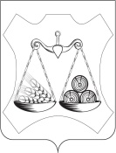

**АДМИНИСТРАЦИЯ БОБИНСКОГО СЕЛЬСКОГО ПОСЕЛЕНИЯ**

**СЛОБОДСКОГО РАЙОНА КИРОВСКОЙ ОБЛАСТИ**

**ПОСТАНОВЛЕНИЕ**

03.06.2024 № 136

с.Бобино

**Об утверждении схемы расположения земельного участка в Бобинском сельском поселении.**

В соответствии со статьями 11, 11.4, 11.8 Земельного кодекса Российской Федерации, приказом Росреестра от 10.11.2020 № П/0412 «Об утверждении классификатора видов разрешенного использования земельных участков» Администрация Бобинского сельского поселения ПОСТАНОВЛЯЕТ:

1. Утвердить схему расположения образуемых земельных участков, расположенных в Бобинском сельском поселении, Слободского района, Кировской области согласно приложению.

2. Установить для образуемого земельного участка 43:30:370112:221:ЗУ1:

2.1. Категория земель – земли населённых пунктов.

2.2. Вид разрешенного использования согласно коду классификатора 12.0 – Земельные участки (территории) общего пользования.

2.3. Территория не зонирована.

2.4. Площадь земельного участка – 2722 кв. метров.

2.5. Местоположение – Кировская обл., Слободской р-н, Бобинское сельское поселение. Адрес в соответствии с ФИАС не присваивался.

3. Установить для образуемого земельного участка 43:30:370112:221:ЗУ2:

3.1. Категория земель – земли населённых пунктов.

3.2. Вид разрешенного использования согласно коду классификатора 12.0 – Земельные участки (территории) общего пользования.

3.3. Территория не зонирована.

3.4. Площадь земельного участка – 16135 кв. метров.

3.5. Местоположение – Кировская обл., Слободской р-н, Бобинское сельское поселение. Адрес в соответствии с ФИАС не присваивался.

4. Сформировать земельные участки путем раздела земельного участка с кадастровым номером 43:30:370112:221.

Глава администрации

Бобинского сельского поселения С.А. Житников

_________________________________________________________________

ПОДГОТОВЛЕНО

Ведущий специалист И.В. Машковцев

Разослать: в дело-2, «Информационный бюллетень-1, ОГЗ -1, м.к. «Азимут»-1 Всего 5 экз.



**АДМИНИСТРАЦИЯ БОБИНСКОГО СЕЛЬСКОГО ПОСЕЛЕНИЯ**

**СЛОБОДСКОГО РАЙОНА КИРОВСКОЙ ОБЛАСТИ**

**ПОСТАНОВЛЕНИЕ**

19.06.2024 № 144

с. Бобино

**О разработке проекта межевания территории д. Кассины в границах земельных участков с кадастровыми номерами 43:30:370112:1031 и 43:30:000000:1556 Бобинского сельского поселения**

**Слободского района Кировской области**

В соответствии с п. 20 ст. 14 ч.1 Федерального закона от 06.10.2003 № 131- ФЗ «Об общих принципах организации местного самоуправления в Российской Федерации», с п.3 ч.1 ст.8, со ст.42,43,45,46 Градостроительного Кодекса РФ от 29.12.2004, со ст. 24 Правил землепользования и застройки Бобинского сельского поселения, утвержденные постановлением администрации Бобинского сельского поселения Слободского района Кировской области от 25.06.2021 №141 года, в соответствии с решением Бобинской сельской Думы Слободского района Кировской области второго созыва от 26.05.2011 № 47/284 «Утверждение генерального плана Бобинского сельского поселения Слободского района Кировской области» с изменениями решением Бобинской сельской Думы от 23.11.2023 №18/69 «О внесении изменений в Генеральный план муниципального образования Бобинское сельское поселение Слободского района Кировской области», соглашением с администрацией Слободского района о разграничении отдельных полномочий по решению вопросов местного значения в сфере градостроительной деятельности от 30.12.2013 № 26, на основании заявления Наймушиной И.С., администрация Бобинского сельского поселения ПОСТАНОВЛЯЕТ:

1. Разработать проект территории д. Кассиныв границах земельных участков с кадастровыми номерами 43:30:370112:1031 и 43:30:000000:1556(согласно прилагаемой схемы), ориентировочная площадь проектирования 0,4 га., расположенного в Бобинском сельском поселении Слободского района Кировской области (далее - Проект), с целью формирования земельных участков и земель общего пользования.

1.2. Рекомендовать обеспечить в Проекте:

- безопасность и благоприятные условия жизнедеятельности человека;

- отсутствие негативного воздействия на окружающую среду;

- территорию для размещения пожарного водоёма или резервуара;

- территорию для размещения спортивно-игровой площадки;

-охрану и рациональное использование природных ресурсов при осуществлении градостроительной деятельности;

1.3. После проведения работ предоставить Проект межевания территории для организации Публичных слушаний в соответствии действующим законодательством.

2. Опубликовать настоящее постановление в порядке, установленном для официального опубликования муниципальных правовых актов, иной официальной информации, разместить на официальном сайте Администрации Бобинского сельского поселения (bobino.gosuslugi.ru).

3. Настоящее постановление вступает в силу с момента его опубликования.

Глава администрации

Бобинского сельского поселения С.А. Житников

_________________________________________________________________

ПОДГОТОВЛЕНО:

Ведущий специалист И.В. Машковцев

Разослать: В дело-2, Наймушина И.С.-1, Отдел градостроительства и землеустройств-1, ООО «МК «Азимут»-1, Информационный бюллетень-1, Всего:6 экз.

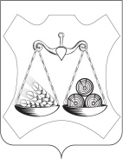

**АДМИНИСТРАЦИЯ БОБИНСКОГО СЕЛЬСКОГО ПОСЕЛЕНИЯ**

**СЛОБОДСКОГО РАЙОНА КИРОВСКОЙ ОБЛАСТИ**

**ПОСТАНОВЛЕНИЕ**

|  |  |  |
| --- | --- | --- |
| 19.06.2024 | № | 148 |

с. Бобино

**О разработке проекта изменений в Генеральный план Бобинского сельского поселения Слободского района Кировской области**

Руководствуясь ст.8, ст.9, ч.2 ст.24, ст.25, ст.28 Градостроительного кодекса Российской Федерации, ст. 7 Федерального закона от 14.03.2022 №58-ФЗ «О внесении изменений в отдельные законодательные акты Российской Федерации», статьей 14 Федерального Закона от 0610.2003 г. № 131-ФЗ «Об общих принципах организации местного самоуправления в Российской Федерации», приказом Министерства регионального развития Российской Федерации от 26.05.2011 г. № 244 «Об утверждении Методических рекомендаций по разработке проектов генеральных планов поселений и городских округов», уставом муниципального образования Бобинское сельское поселение Слободского района Кировской области, администрация Бобинского сельского поселения ПОСТАНОВЛЯЕТ:

1. Подготовить проект изменений в Генеральный план Бобинского сельского поселения Слободского района Кировской области, утверждённый решением Бобинской сельской Думы от 26.05.2011г. №47/284.

2. Утвердить план мероприятий по внесению изменений в Генеральный план Бобинского сельского поселения (приложение № 1).

3. Утвердить состав комиссии по подготовке предложений о внесении изменений в Генеральный план Бобинского сельского поселения (приложение № 2).

4. Утвердить порядок деятельности комиссии по подготовке предложений о внесении изменений в Генеральный план Бобинского сельского поселения (приложение №3).

5. Поручить комиссии по подготовке предложений о внесении изменений в Генеральный план Бобинского сельского поселения:

- рассмотрение поступивших предложений по внесению изменений в Генеральный план Бобинского сельского поселения;

6. Ведущему специалисту администрации Машковцеву И.В.

- разработать задание на подготовку проекта корректировки Генерального плана Бобинского сельского поселения;

- обеспечить размещение заказа на выполнение работ по подготовке проекта корректировки Генерального плана (в случае необходимости);

- подготовить проект решения Бобинской сельской Думе пятого созыва о внесении изменений в Генеральный план;

- обеспечить организацию и проведение публичных слушаний по проекту решения Бобинской сельской Думе пятого созыва о внесении изменений в Генеральный план;

- обеспечить своевременное опубликование в средствах массовой информации сообщения о приеме заявлений и предложений по внесению изменений в Генеральный план Бобинского сельского поселения, проекта решения внесения изменений в Генеральный план Бобинского сельского поселения.

7. Настоящее постановление опубликовать в информационном бюллетене и на официальном сайте Бобинского сельского поселения.

8. Контроль за исполнением данного постановления оставляю за собой.

9. Постановление вступает в силу с момента официального опубликования.

Глава администрации

Бобинского сельского поселения С.А. Житников

_________________________________________________________________

ПОГОТОВЛЕНО

Ведущий специалист И.В. Машковцев

Разослано: в дело-2, Министерство строительства -1, администраци**я** Слободского района-1, Прокуратура – 1, Информационный бюллетень – 1, Межевая компания «Азимут» - 1, сайт администрации – 1. Всего 8 экз.

Приложение N 1

к постановлению

администрации Бобинского

сельского поселения

от 19.06.2024 г. № 148

**ПЛАН МЕРОПРИЯТИЙ ПО ВНЕСЕНИЮ ИЗМЕНЕНИЙ В ГЕНЕРАЛЬНЫЙ ПЛАН БОБИНСКОГО СЕЛЬСКОГО ПОСЕЛЕНИЯ**

|  |  |  |
| --- | --- | --- |
| №п/п | Мероприятия | Сроки исполнения |
| 1 | Публикация в средствах массовой информации сообщения о приеме предложений по внесению изменений в Генеральный план | июнь 2024 года |
| 2 | Рассмотрение комиссией предложений о внесении изменений в Генеральный план | до 12.07.2024 года |
| 3 | Подготовка задания на разработку проекта корректировки генерального плана | В связи с внесениями в него изменений  10 дней с момента принятия решения комиссией |
| 4 | Размещение муниципального заказа на разработку проекта о внесении изменений в Генеральный план (в случае необходимости) |  |
| 5 | Заключение контракта на разработку проекта о внесении изменений в Генеральный план (в случае необходимости) |  |
| 6 | Согласование проекта корректировки Генерального плана Бобинского сельского поселения | До 1 месяца со дня размещения во ФГИС ТП |
| 7 | Проведение публичных слушаний по проекту о внесении изменений в Генеральный план | В течение одного месяца после получения положительного заключения согласования проекта изменения Генерального плана |
| 8 | Рассмотрение и обсуждение результатов публичных слушаний комиссией по подготовке предложений о внесении изменений в Генеральный план | В течение двух недель |
| 9 | Направление проекта корректировки генерального плана Бобинского сельского поселения (с приложением протокола публичных слушаний и заключения о результатах публичных слушаний) в Бобинскую сельскую Думу пятого созыва | В соответствии с планом работы представительного органа |
| 10 | Опубликование откорректированного генерального плана Бобинского сельского поселения | После принятия решения об утверждении проекта |
| 11 | Размещения во ФГИС ТП | В течение 10 дней после принятия решения об утверждении проекта |

Приложение N 2

к постановлению

администрации Бобинского

сельского поселения

от 19.06.2024 г. № 148

**СОСТАВ**

**КОМИССИИ ПО ПОДГОТОВКЕ ПРЕДЛОЖЕНИЙ ПО ВНЕСЕНИЮ ИЗМЕНЕНИЙ В ГЕНЕРАЛЬНЫЙ ПЛАН БОБИНСКОГО СЕЛЬСКОГО ПОСЕЛЕНИЯ**

|  |  |
| --- | --- |
| Житников Сергей Александрович | Глава администрации, председатель комиссии |
| Демакова Светлана Александровна | Заместитель главы администрации Бобинского сельского поселения, заместитель председателя комиссии |
| Машковцев Игорь Владимирович | Ведущий специалист администрации, секретарь комиссии |
| Члены комиссии:  Барабанова Наталья Александровна | председатель Бобинской сельской Думы пятого созыва Бобинского (по согласованию) |
|  |  |
| Зязев Артём Николаевич | Начальник отдела градостроительства и землеустройства администрации Слободского муниципального района (по согласованию) |
| Зыков Владимир Николаевич | начальник управления муниципальным имуществом и земельными ресурсами (по согласованию) |

Приложение N 3

к постановлению администрации

Бобинского сельского поселения

от 19.06.2024 г. № 148

**ПОРЯДОК**

**ДЕЯТЕЛЬНОСТИ КОМИССИИ ПО ПОДГОТОВКЕ ПРЕДЛОЖЕНИЙ ПО ВНЕСЕНИЮ** **ИЗМЕНЕНИЙ В ГЕНЕРАЛЬНЫЙ ПЛАН БОБИНСКОГО СЕЛЬСКОГО ПОСЕЛЕНИЯ**

1. Общие положения

1.1. Для рассмотрения предложений по внесению изменений в Генеральный план Бобинского сельского поселения, подготовке проекта решения Бобинской сельской Думе пятого созыва о внесении изменений в Генеральный план создается комиссия по подготовке предложений по внесению изменений в Генеральный план (далее - Комиссия) на период до принятия изменений в установленном порядке.

1.2. Комиссия осуществляет свою деятельность на основании действующего законодательства Российской Федерации в сфере градостроительства и настоящего порядка.

2. Состав Комиссии

2.1. Состав Комиссии определяется главой администрации Бобинского сельского поселения.

2.2. Деятельностью Комиссии руководит председатель, в его отсутствие обязанности председателя Комиссии исполняет заместитель председателя Комиссии.

3. Компетенция Комиссии

Комиссия по подготовке предложений по внесению изменений в Генеральный план Бобинского сельского поселения:

- рассматривает поступившие обращения и предложения граждан и юридических лиц по вопросу внесения изменений в Генеральный план;

- организует процесс разработки проекта по внесению изменений в Генеральный план;

- осуществляет иные полномочия, необходимые для выполнения возложенных на Комиссию задач и функций.

4. Порядок деятельности Комиссии

4.1. Комиссия собирается по мере необходимости, но не реже одного раза в месяц.

4.2. Решение о проведении заседания Комиссии принимается председателем Комиссии.

4.3. Секретарь Комиссии оповещает ее членов о дате и времени заседания Комиссии.

4.4. Повестку заседания Комиссии формирует секретарь по предложению председателя либо по письменному ходатайству одного или нескольких членов Комиссии.

4.5. Подготовку материалов и организационные мероприятия осуществляют ответственные члены Комиссии по поручению председателя с указанием сроков выполнения заданий.

4.6. Заявления и предложения граждан и юридических лиц по вопросам разработки проекта направляются в Комиссию на имя председателя Комиссии.

4.7. Поступившие предложения и заявления регистрируются секретарем Комиссии.

4.8. Председатель Комиссии обеспечивает их рассмотрение на заседании Комиссии в установленный срок.

4.9. Поступившие предложения и заявления прилагаются к протоколам заседания Комиссии.

4.10. Решения Комиссии принимаются простым большинством голосов при наличии кворума не менее половины от общего числа членов Комиссии. При равенстве голосов голос председателя является решающим.

4.11. Решение Комиссии оформляется протоколом, который составляется секретарем и подписывается председателем.



**АДМИНИСТРАЦИЯ БОБИНСКОГО СЕЛЬСКОГО ПОСЕЛЕНИЯ**

**СЛОБОДСКОГО РАЙОНА КИРОВСКОЙ ОБЛАСТИ**

**ПОСТАНОВЛЕНИЕ**

28.06.2024 № 153

с.Бобино

|  |
| --- |
| **О проведении аукциона на право заключения договора аренды земельного участка с кадастровым номером 43:30:380834:2821 с/п Бобинское с/п** |

В соответствии с пунктом 9 статьи 39.8, статьями 39.11-39.13, 39.18 Земельного кодекса Российской Федерации, Администрация Бобинского сельского поселения ПОСТАНОВЛЯЕТ:

1. Организовать и провести открытый по составу участников с открытой формой подачи заявок аукцион на право заключения договора аренды земельного участка с кадастровым номером 43:30:380834:2821 (далее – аукцион). Адрес (описание местоположения): Российская Федерация, Кировская область, Слободской р-н, Бобинское сельское поселение. Категория земель: Земли сельскохозяйственного назначения. Разрешенное использование: Для сельскохозяйственного использования; площадь: 40399 кв. м.
2. Установить начальную цену предмета аукциона (ежегодный размер арендной платы) на право заключения договора аренды земельного участка определенной по результатам рыночной оценки в соответствии с Федеральным законом от 29.07.1998 № 135-ФЗ «Об оценочной деятельности в Российской Федерации» 63300,00 (шестьдесят три тысячи триста рублей 00 копеек).
3. Установить величину повышения начальной цены (шаг аукциона) – 3% от начальной цены предмета аукциона: 1899,00 (одна тысяча восемьсот девяносто девять рублей 00 копеек).
4. Установить размер задатка для участия в аукционе: 20% от начальной цены предмета аукциона: 12660,00 (двенадцать тысяч шестьсот шестьдесят 00 копеек).
5. Создать аукционную комиссию по проведению открытого по составу участников с открытой формой подачи заявок аукциона и утвердить ее состав согласно приложению.
6. Ведущему специалисту по имущественным и земельным отношениям администрации Бобинского сельского поселения Слободского района Машковцеву И.В. провести аукцион на право заключения договора купли-продажи земельного участка, опубликовать извещение о проведении аукциона в Информационном бюллетене органов местного самоуправления Слободского муниципального района Кировской области, разместить информацию о проведении аукциона на официальном сайте Бобинского сельского поселения Слободского района Кировской области и на официальном сайте для размещения информации о проведении торгов: [www.torgi.gov.ru](http://www.torgi.gov.ru).

Глава администрации

Бобинского сельского поселения С.А. Житников

_________________________________________________________________

ПОДГОТОВЛЕНО

Ведущий специалист И.В. Машковцев

Разослать: в дело-2, «Информационный бюллетень-1, УМИ и ЗР -1. Всего 4 экз.

Приложение

УТВЕРЖДЕН

постановлением администрации

Бобинского сельского поселения

от 28.06.2024 № 153

**Состав аукционной комиссии**

|  |  |  |
| --- | --- | --- |
| ЖИТНИКОВ  Сергей Александрович | **-** | глава администрации Бобинского сельского поселения Слободского района |
|  |  |  |
| Члены комиссии:  ДЕМАКОВА  Светлана Александровна | **-** | заместитель главы администрации Бобинского сельского поселения |
| МАШКОВЦЕВ  Игорь Владимирович | **-** | ведущий специалист по земельным и имущественным отношениям |

УТВЕРЖДАЮ

Глава Бобинского

сельского поселения

Житников С.А

--------------------------

**28 июня 2024**

**ИЗВЕЩЕНИЕ**

**О ПРОВЕДЕНИИ АУКЦИОНА НА ПРАВО ЗАКЛЮЧЕНИЯ**

**ДОГОВОРА АРЕНДЫ ЗЕМЕЛЬНОГО УЧАСТКА**

Администрацией Бобинского сельского поселения Слободского района Кировской области объявлен открытый по составу участников с открытой формой подачи заявок аукцион на право заключения договора купли-продажи земельного участка.

Аукцион состоится: **01.08.2024**

Перечень земельных участков с основными характеристиками:

**Лот № 1**

**в 08 часов 30 минут (по московскому времени)**

Аукцион проводится в соответствии со ст.39.11 39.12, 39.13, 39.18 Земельного кодекса Российской Федерации, постановлением администрации Бобинского сельского поселения Слободского района от 28.06.2024 № 153 «О проведении аукциона на право заключения договора аренды земельного участка с кадастровым номером 43:30:380834:2821 с/п Бобинское с/п».

|  |  |  |  |  |  |  |  |
| --- | --- | --- | --- | --- | --- | --- | --- |
| **Кадастровый номер**  **земельного участка** | **Местоположение земельного участка** | **Категория**  **земель** | **Вид разрешенного использования** | **Площадь земельного участка**  **в кв. м.** | **Начальная цена предмета аукциона(ежегодный размер арендной платы) (руб.)** | **Величина задатка**  **(20 % от начальной цены предмета аукциона)**  **(руб.)** | **Шаг аукциона (3% от начальной цены предмета аукциона)**  **(руб.)** |
| 43:30:380834:2821 | Российская Федерация, Кировская область, Слободской р-н, Бобинское с.п | Земли сельскохозяйственного назначения | Для сельскохозяйственного использования | 40399 | 63300,00 | 12660,00 | 1899,00 |

Права на земельный участок: Муниципальное образование Бобинское сельское поселение Слободского района Кировской области

Ограничения:

Земельный участок с кадастровым номером 43:30:380834:2821 свободен от прав третьих лиц, объектов капитального строительства, временных построек.

Срок аренды: 15 лет

В случае наличия на земельном участке зеленых насаждений и при необходимости проведения их вынужденного сноса, снос зеленых насаждений будет возможен после уплаты компенсационной стоимости за прочиненный ущерб и получения от комиссии разрешения на снос зеленых насаждений.

В случае вынужденного сноса зеленых насаждении, заинтересованному лицу необходимо обратиться в администрацию сельского поселения, на территории которого расположен земельный участок.

Лица виновные в незаконном сносе объектов зеленого хозяйства, несут уголовную, административную и дисциплинарную ответственность в соответствии с действующим законодательством.

Вид разрешенного использования не предусматривает размещение объектов капитального строительства.

Сведения о технических условиях подключения (технологического присоединения) объекта капитального строительства к сетям инженерно-технического обеспечения, предусматривающие предельную свободную мощность существующих сетей, максимальную нагрузку и сроки подключения объекта капитального строительства к сетям инженерно-технического обеспечения, о сроке действия технических условий, о плате за подключение (технологическое присоединение): не предусматривает

Прием заявок осуществляется на электронной площадке www.roseltorg.ru с **29.06.2024-23.07.2024**

Информация по телефону: (8 83362) 3-61-20.

Определение участников аукциона состоится: **26.07.2024** на электронной площадке www.roseltorg.ru

Задаток для участия в аукционе вносится на электронной площадке www.roseltorg.ru

Денежные средства должны быть внесены претендентом на счет Получателя и зачислены на дату рассмотрения заявок на участие в аукционе, и считаются внесенными с момента их зачисления на счет Получателя.

В течение 3 (трех) рабочих дней со дня подписания протокола о результатах аукциона организатор аукциона возвращает задатки лицам, учувствовавшим в аукционе, но не победившим в нем.

Задаток, внесенный лицом, признанным победителем аукциона, задаток, внесенный иным лицом с которым договор купли-продажи земельного участка заключается в соответствии с пунктом 13,14, или 20 ст. 39.12 ЗК РФ, зачисляется в счет платы за него.

Задатки, внесенные этими лицами, не заключившими в установленном порядке договор купли-продажи земельного участка вследствие уклонения от заключения, не возвращаются.

Заявителю, не допущенному к участию в аукционе, организатор торгов возвращает внесенный им задаток в течение 3 (трех) рабочих дней со дня оформления протокола рассмотрения заявок на участие в аукционе.

Проведение осмотра земельного участка будет происходить по письменной заявке заинтересованного лица. Проведение такого осмотра осуществляется не реже, чем через каждые 5 (пять) рабочих дней с даты размещения извещения о проведении аукциона на официальном сайте торгов, но не позднее, чем за 2 (два) рабочих дня до даты окончания срока подачи заявок на участие в аукционе.

Определение победителя и подведение итогов аукциона состоится **31.05.2024**.на электронной площадке www.roseltorg.ru

Победителем аукциона признается участник аукциона, предложивший наибольший размер ежегодной арендной платы за земельный участок.

Победителем аукциона признается участник аукциона, предложивший наибольший размер ежегодной арендной платы за земельный участок.

Победителю аукциона или единственному принявшему участие в аукционе его участнику направляется 3 (три) экземпляра подписанного проекта договора аренды земельного участка в десятидневный срок со дня составления протокола о результатах аукциона. При этом, договор аренды земельного участка заключается по цене, предложенной победителем аукциона, или в случае заключения указанного договора с единственным принявшим участие в аукционе его участником по начальной цене предмета аукциона,

Не допускается заключение договора ранее, чем через 10 (десять) дней со дня размещения информации о результатах аукциона на официальном сайте.

Не позднее 3 (трех) рабочих дней со дня подписания настоящего договора Арендатор обязан внести сумму, указанную в п. 2.1. проекта Договора, за вычетом задатка указанного в п. 2.1.1.

Годовая арендная плата, установленная по результатам торгов, вносится единовременным платежом, за первый год аренды и возврату не подлежит.

Арендная плата за последующие периоды оплачивается ежеквартально равными долями четыре раза в год (15 марта, 15 июня, 15 сентября, 15 ноября).

Участники аукциона могут ознакомиться с информацией о предмете торгов, с условиями договора **аренды** земельного участка в администрации Бобинского сельского поселения Слободского района: Кировская область, Слободской р-н, с. Бобино, ул. Мира, д. 18а (каб. 2) и на сайтах, www.torgi.ru, https://bobino.gosuslugi.ru//.

Все вопросы, касающиеся проведения аукциона и не нашедшие отражение в настоящем извещении, регулируются законодательством РФ.

_____________

УТВЕРЖДАЮ

Глава Бобинского с.п.

Житников С.А

---------------------------------

**21 июня 2024**

**ИЗВЕЩЕНИЕ**

**О проведении аукциона в электронной форме по приватизации МУНИЦИПАЛЬНОГО ИМУЩЕСТВА на электронной торговой площадке** [**https://roseltorg.ru**](https://roseltorg.ru) **сети Интернет**

**Общие положения**

**Основания проведения торгов:** решение Бобинской сельской думы Слободского района Кировской области пятого созыва от 08.06.2023 № 11/51 «О внесении изменений в решение Бобинской сельской Думы от 23.12.2022 № 6/22 «Об утверждении списка (прогнозного плана) муниципального имущества, подлежащего приватизации в 2023-2025 годах**»** (в редакции решений от 23.12.2022 № 6/22 «Список (прогнозный план) муниципального имущества, подлежащего приватизации в 2023-2025 годах»).

**Собственник выставляемого на торги имущества** – Муниципальное образование Бобинское сельское поселение Слободского района Кировской области.

**Продавец** - Администрация Бобинского сельского поселения Слободского Кировской области

**Форма торгов (способ приватизации)** - аукцион в электронной форме, открытый по составу участников и по форме подачи предложений о цене.

**Сведения о выставляемом на аукцион имуществе**

ЛОТ №5

1. Комплекс металлоконструкции арочного склада, адрес (местонахождение) объекта: Кировская обл., Слободской р-н, с. Бобино.
2. **Начальная цена**: 73000,00 (семьдесят три тысячи рублей 00 копеек)
3. **Величина повышения начальной цены** («шаг аукциона») – 3650,00 (три тысячи шестьсот пятьдесят рублей 00 копеек) 5% от начальной цены аукциона.
4. **Сумма задатка**  – 7300,00 (семь тысяч триста рублей 00 копеек) 10% от начальной цены аукциона.
5. Информационное сообщение является публичной офертой для заключения договора о задатке в соответствии со статьей 437 Гражданского кодекса Российской Федерации, а подача претендентом заявки и перечисление задатка являются акцептом такой оферты, после чего договор о задатке считается заключенным в письменной форме.
6. **Обременения** - отсутствуют.

**Сроки подачи заявок, дата, время проведения аукциона**

1**. Начало регистрации заявок на электронной площадке** – 21.06.2024 г.

2. **Окончание регистрации заявок на электронной площадке** – 16.07.2024 г. 00 час. 00 мин.

3. **Дата окончания определения участников аукциона** – 19.07.2024 г.

4. **Дата, время начала приема предложений по цене от участников аукциона – 24.07.2024** г. 09 час. 00 мин.

* Указанное в настоящем информационном сообщении время – московское. При исчислении сроков, указанных в настоящем информационном сообщении, принимается время сервера электронной торговой площадки – московское.

**Условия участия в аукционе**

Лицо, отвечающее признакам покупателя в соответствии с Федеральным законом от 21.12.2001 №178-ФЗ «О приватизации государственного и муниципального имущества» и желающее приобрести имущество, выставляемое на аукцион (далее – Претендент), обязано осуществить следующие действия:

- внести задаток в указанном в настоящем информационном сообщении порядке;

- в установленном порядке зарегистрировать заявку на электронной площадке по утвержденной Продавцом форме;

- представить иные документы по перечню, указанному в настоящем информационном сообщении.

Покупателями государственного и муниципального имущества могут быть любые физические и юридические лица, за исключением:

- государственных и муниципальных унитарных предприятий, государственных и муниципальных учреждений;

- юридических лиц, в уставном капитале которых доля Российской Федерации, субъектов Российской Федерации и муниципальных образований превышает 25 процентов, кроме случаев, предусмотренных [статьей 25](http://mobileonline.garant.ru/#/document/12125505/entry/25) Федерального закона от 21.12.2001 №178-ФЗ «О приватизации государственного и муниципального имущества»;

- юридических лиц, местом регистрации которых является государство или территория, включенные в утверждаемый Министерством финансов Российской Федерации перечень государств и территорий, предоставляющих льготный налоговый режим налогообложения и (или) не предусматривающих раскрытия и предоставления информации при проведении финансовых операций (офшорные зоны), и которые не осуществляют раскрытие и предоставление информации о своих выгодоприобретателях, бенефициарных владельцах и контролирующих лицах в порядке, установленном Правительством Российской Федерации;

Понятие "контролирующее лицо" используется в том же значении, что и в [статье 5](http://mobileonline.garant.ru/#/document/12160212/entry/5) Федерального закона от 29 апреля 2008 года N 57-ФЗ "О порядке осуществления иностранных инвестиций в хозяйственные общества, имеющие стратегическое значение для обеспечения обороны страны и безопасности государства". Понятия "выгодоприобретатель" и "бенефициарный владелец" используются в значениях, указанных в [статье 3](http://mobileonline.garant.ru/#/document/12123862/entry/3) Федерального закона от 7 августа 2001 года N 115-ФЗ "О противодействии легализации (отмыванию) доходов, полученных преступным путем, и финансированию терроризма".

Ограничения, установленные настоящим пунктом, не распространяются на собственников объектов недвижимости, не являющихся самовольными постройками и расположенных на относящихся к государственной или муниципальной собственности земельных участках, при приобретении указанными собственниками этих земельных участков.

Обязанность доказать свое право на участие в аукционе возлагается на претендента.

**Порядок регистрации на электронной площадке**

Для обеспечения доступа к участию в электронном аукционе Претендентам необходимо пройти процедуру регистрации на электронной площадке.

Регистрация на электронной площадке осуществляется без взимания платы.

Регистрации на электронной площадке подлежат Претенденты, ранее не зарегистрированные на электронной площадке или регистрация которых на электронной площадке была ими прекращена.

Регистрация на электронной площадке проводится в соответствии с Регламентом электронной площадки.

**Порядок ознакомления с документами и информацией об объекте**

Информационное сообщение о проведении аукциона размещается на официальном сайте Российской Федерации для размещения информации о проведении торгов [www.torgi.gov.ru](http://www.torgi.gov.ru), официальном сайте Продавца – администрации Бобинское сельское поселение Слободского района bobino.gosuslugi.ru, электронной площадке roseltorg.ru.

Любое заинтересованное лицо независимо от регистрации на электронной площадке со дня начала приема заявок вправе направить на электронный адрес Организатора запрос о разъяснении размещенной информации.

Такой запрос в режиме реального времени направляется в «личный кабинет» Продавца для рассмотрения при условии, что запрос поступил Продавцу не позднее 5 (пяти) рабочих дней до даты окончания подачи заявок.

В течение 2 (двух) рабочих дней со дня поступления запроса Продавец предоставляет Организатору торгов для размещения в открытом доступе разъяснение с указанием предмета запроса, но без указания лица, от которого поступил запрос.

С информацией о подлежащем приватизации имуществе можно ознакомиться в период заявочной кампании, направив запрос на электронный адрес продавца bp2912@mail.ru

Документооборот между Претендентами, участниками торгов, Продавцом и Организатором торгов осуществляется через электронную площадку в форме электронных документов либо электронных образов документов, заверенных электронной подписью лица, имеющего право действовать от имени Претендента, за исключением договора купли-продажи имущества, который заключается в простой письменной форме.

Наличие электронной подписи уполномоченного (доверенного) лица означает, что документы и сведения, поданные в форме электронных документов, направлены от имени Претендента, участника торгов, Продавца либо Организатора торгов и отправитель несет ответственность за подлинность и достоверность таких документов и сведений (электронные документы, направляемые организатором либо размещенные им на электронной площадке, должны быть подписаны усиленной квалифицированной электронной подписью лица, имеющего права действовать от имени организатора торгов).

**Порядок, форма подачи заявок и срок отзыва заявок на участие в аукционе**

1. Заявка подается путем заполнения ее электронной формы, размещенной в открытой для доступа неограниченного круга лиц части электронной площадки (далее – открытая часть электронной площадки), с приложением электронных образов необходимых документов, предусмотренных Федеральным законом о приватизации (приложения 1 и 2 к аукционной документации):

- физические лица и индивидуальные предприниматели – копию всех листов документа, удостоверяющего личность;

- юридические лица – копии учредительных документов; документ, подтверждающий отсутствие или наличие в уставном капитале юридического лица доли Российской Федерации, субъекта Российской Федерации или муниципального образования (реестр владельцев акций либо выписка из него или заверенное печатью (при ее наличии) юридического лица и подписанное его руководителем письмо); документ, который подтверждает полномочия руководителя юридического лица на осуществление действий от имени юридического лица (заверенная печатью (при ее наличии) организации копия решения о назначении этого лица или о его избрании) и в соответствии с которым руководитель юридического лица обладает правом действовать от имени юридического лица без доверенности.

В случае, если от имени Претендента действует его представитель по доверенности, к заявке должна быть приложена доверенность на осуществление действий от имени Претендента, оформленная в установленном порядке, или нотариально заверенная копия такой доверенности. В случае, если доверенность на осуществление действий от имени Претендента подписана лицом, уполномоченным руководителем юридического лица, заявка должна содержать также документ, подтверждающий полномочия этого лица.

Документы, представляемые иностранными лицами, должны быть легализованы в установленном порядке и иметь нотариально заверенный перевод на русский язык.

Одно лицо имеет право подать только одну заявку на один объект приватизации.

2. Заявки подаются на электронную площадку, начиная с даты начала приема заявок до времени и даты окончания приема заявок, указанных в информационном сообщении.

3. Заявки с прилагаемыми к ним документами, поданные с нарушением установленного срока, а также заявки с незаполненными полями, на электронной площадке не регистрируются программными средствами.

4. При приеме заявок от Претендентов Организатор обеспечивает конфиденциальность данных о Претендентах и участниках, за исключением случая направления электронных документов Продавцу, регистрацию заявок и прилагаемых к ним документов в журнале приема заявок.

5. Претендент вправе не позднее дня окончания приема заявок отозвать заявку путем направления уведомления об отзыве заявки на электронную площадку.

В случае отзыва Претендентом заявки в установленном порядке, уведомление об отзыве заявки вместе с заявкой в течение одного часа поступает в «личный кабинет» Продавца, о чем Претенденту направляется соответствующее уведомление.

6. Изменение заявки допускается только путем подачи Претендентом новой заявки в установленные в информационном сообщении сроки о проведении аукциона, при этом первоначальная заявка должна быть отозвана.

**Условия допуска и отказа в допуске к участию в аукционе**

1. К участию в процедуре продажи имущества допускаются лица, признанные Продавцом в соответствии с Федеральным законом о приватизации участниками.

2. Претендент не допускается к участию в аукционе по следующим основаниям:

- представленные документы не подтверждают право Претендента быть покупателем имущества в соответствии с законодательством Российской Федерации.

- представлены не все документы в соответствии с перечнем, указанным в информационном сообщении о проведении аукциона, или оформление представленных документов не соответствует законодательству Российской Федерации.

- не подтверждено поступление в установленный срок задатка на счет, указанный в информационном сообщении.

- заявка подана лицом, не уполномоченным Претендентом на осуществление таких действий.

Перечень указанных оснований отказа Претенденту в участии в аукционе является исчерпывающим.

3. Информация об отказе в допуске к участию в аукционе размещается на официальном сайте Российской Федерации для размещения информации о проведении торгов www.torgi.gov.ru и официальном сайте Продавца – администрации Бобинского сельского поселения bobino.gosuslugi.ru и в открытой части электронной площадки roseltorg.ru. в срок не позднее рабочего дня, следующего за днем принятия указанного решения.

**Отмена и приостановление аукциона**

1. Продавец вправе отменить аукцион не позднее чем за 3 (три) дня до даты проведения аукциона.

2. Решение об отмене аукциона размещается на официальном сайте Российской Федерации для размещения информации о проведении торгов [www.torgi.gov.ru](http://www.torgi.gov.ru), на официальном сайте Продавца – администрации Бобинского сельского поселения bobino.gosuslugi.ru и в открытой части электронной площадки roseltorg.ru в срок не позднее рабочего дня, следующего за днем принятия указанного решения.

3. Организатор извещает Претендентов об отмене аукциона не позднее следующего рабочего дня со дня принятия соответствующего решения путем направления указанного сообщения в «личный кабинет» Претендентов.

4. Организатор приостанавливает проведение продажи имущества в случае технологического сбоя, зафиксированного программно-аппаратными средствами электронной площадки, но не более чем на одни сутки. Возобновление проведения продажи имущества начинается с того момента, на котором продажа имущества была прервана.

В течение одного часа со времени приостановления проведения продажи имущества организатор размещает на электронной площадке информацию о причине приостановления продажи имущества, времени приостановления и возобновления продажи имущества, уведомляет об этом участников, а также направляет указанную информацию продавцу для внесения в протокол об итогах продажи имущества.

**Порядок внесения и возврата задатка**

1. Для участия в аукционе Претендент вносит задаток в размере 10% от начальной цены продажи имущества единым платежом в валюте Российской Федерации на лицевой счет участника электронной торговой площадки.

Платежи по перечислению задатка для участия в торгах и порядок возврата задатка осуществляются в соответствии с Регламентом электронной площадки.

Задаток, внесенный победителем аукциона, засчитывается в счет исполнения обязательств по оплате стоимости реализуемого имущества по договору купли-продажи.

2. Данное сообщение является публичной офертой для заключения договора о задатке в соответствии со статьей 437 Гражданского кодекса Российской Федерации, а подача претендентом заявки и перечисление задатка являются акцептом такой оферты, после чего договор о задатке считается заключенным в письменной форме.

3. Порядок возвращения задатка:

- участникам аукциона, за исключением его победителя, в течение 5 календарных дней со дня подведения итогов аукциона;

- претендентам на участие в аукционе, не допущенным к участию в аукционе, в течение 5 календарных дней со дня подписания протокола о признании претендентов участниками аукциона.

4.  При уклонении или отказе победителя аукциона от заключения в установленный срок договора купли-продажи, задаток ему не возвращается.

**Рассмотрение заявок**

1.  Для участия в аукционе Претенденты перечисляют задаток в размере 20 процентов начальной цены продажи имущества в счет обеспечения оплаты приобретаемого имущества и заполняют размещенную в открытой части электронной площадки форму заявки с приложением электронных документов в соответствии с перечнем, приведенным в информационном сообщении о проведении аукциона.

2. В день определения участников аукциона, указанный в информационном сообщении о проведении аукциона по продаже имущества в электронной форме, Организатор через «личный кабинет» Продавца обеспечивает доступ Продавца к поданным Претендентами заявкам и документам, а также к журналу приема заявок.

3. Продавец в день рассмотрения заявок и документов Претендентов подписывает протокол о признании Претендентов участниками, в котором приводится перечень принятых заявок (с указанием имен (наименований) Претендентов), перечень отозванных заявок, имена (наименования) Претендентов, признанных участниками, а также имена (наименования) Претендентов, которым было отказано в допуске к участию в аукционе, с указанием оснований такого отказа.

4. Претендент приобретает статус участника аукциона с момента подписания протокола о признании Претендентов участниками аукциона.

5. Не позднее следующего рабочего дня после дня подписания протокола о признании Претендентов участниками всем Претендентам, подавшим заявки, направляется уведомление о признании их участниками аукциона или об отказе в признании участниками аукциона с указанием оснований отказа.

Информация о Претендентах, не допущенных к участию в аукционе, размещается в открытой части электронной площадки, на официальном сайте Российской Федерации для размещения информации о проведении торгов www.torgi.gov.ru и на официальном сайте Продавца.

6. Проведение процедуры аукциона должно состояться не позднее третьего рабочего дня со дня определения участников, указанного в информационном сообщении о проведении аукциона в электронной форме.

**Порядок проведения аукциона**

1. Электронный аукцион проводится в указанные в информационном сообщении день и час путем последовательного повышения участниками начальной цены продажи на величину, равную либо кратную величине «шага аукциона».

«Шаг аукциона» устанавливается Продавцом в фиксированной сумме, составляющей 5 (пять) процент начальной цены продажи, и не изменяется в течение всего аукциона.

Во время проведения процедуры аукциона Организатор обеспечивает доступ участников к закрытой части электронной площадки и возможность представления ими предложений о цене имущества.

2. Со времени начала проведения процедуры аукциона Организатором размещается:

- в открытой части электронной площадки – информация о начале проведения процедуры аукциона с указанием наименования имущества, начальной цены и текущего «шага аукциона»;

- в закрытой части электронной площадки - помимо информации, указанной в открытой части электронной площадки, также предложения о цене имущества и время их поступления, величина повышения начальной цены («шаг аукциона»), время, оставшееся до окончания приема предложений о цене имущества.

3. В течение одного часа со времени начала проведения процедуры аукциона участникам предлагается заявить о приобретении имущества по начальной цене. В случае, если в течение указанного времени:

- поступило предложение о начальной цене имущества, то время для представления следующих предложений об увеличенной на «шаг аукциона» цене имущества продлевается на 10 (десять) минут со времени представления каждого следующего предложения. Если в течение 10 (десяти) минут после представления последнего предложения о цене имущества следующее предложение не поступило, аукцион с помощью программно-аппаратных средств электронной площадки завершается;

- не поступило ни одного предложения о начальной цене имущества, то аукцион с помощью программно-аппаратных средств электронной площадки завершается. В этом случае временем окончания представления предложений о цене имущества является время завершения аукциона.

4. Во время проведения процедуры аукциона программными средствами электронной площадки обеспечивается:

- исключение возможности подачи участником предложения о цене имущества, не соответствующего увеличению текущей цены на величину «шага аукциона»;

- уведомление участника в случае, если предложение этого участника о цене имущества не может быть принято в связи с подачей аналогичного предложения ранее другим участником.

5. Победителем аукциона признается участник, предложивший наибольшую цену имущества.

6. Ход проведения процедуры аукциона фиксируется Организатором в электронном журнале, который направляется Продавцу в течение одного часа со времени завершения приема предложений о цене имущества для подведения итогов аукциона путем оформления протокола об итогах аукциона. Протокол об итогах аукциона, содержащий цену имущества, предложенную победителем, и удостоверяющий право победителя на заключение договора купли-продажи имущества, подписывается Продавцом в течение одного часа со времени получения электронного журнала, но не позднее рабочего дня, следующего за днем подведения итогов аукциона.

7. Процедура аукциона считается завершенной с момента подписания Продавцом протокола об итогах аукциона.

8. Аукцион признается несостоявшимся в следующих случаях:

- не было подано ни одной заявки на участие либо ни один из Претендентов не признан участником;

- принято решение о признании только одного Претендента участником;

- ни один из участников не сделал предложение о начальной цене имущества.

9. Решение о признании аукциона несостоявшимся оформляется протоколом об итогах аукциона.

10. В течение одного часа со времени подписания протокола об итогах аукциона победителю направляется уведомление о признании его победителем с приложением данного протокола, а также размещается в открытой части электронной площадки следующая информация:

- наименование имущества и иные позволяющие его индивидуализировать сведения;

- цена сделки приватизации;

- фамилия, имя, отчество физического лица или наименовании юридического лица – Победителя торгов.

**Заключение договора купли-продажи по итогам**

**проведения аукциона**

1. Договор купли-продажи имущества (приложение 3 к аукционной документации), заключается между Продавцом и победителем аукциона в соответствии с Гражданским кодексом Российской Федерации, Законом о приватизации в течение 5 (пяти) рабочих дней с даты подведения итогов аукциона.

В случае, если победитель аукциона не подписывает со своей стороны договор купли-продажи имущества в течение 5 (пяти) рабочих дней с даты подведения итогов аукциона, он признаётся уклонившимся от заключения договора и задаток ему не возвращается.

1. Оплата приобретенного на аукционе имущества производится победителем аукциона единовременно в соответствии с договором купли-продажи имущества.

Оплата производится единовременным платежом:

- за материалы __________________________________ рублей, которые должны быть внесены

единовременно в безналичном порядке на расчетный счет 40102810345370000033 в Отделение Киров Банка России // УФК по Кировской области г. Киров БИК 013304182, ИНН 4329010070, КПП 432901001 (код дохода 98011402053100000440, ОКТМО 33635402101), получатель - УФК по Кировской области (Администрация Бобинского сельского поселения Слободского района Кировской области л/с 04403029400);

3. Задаток, внесенный победителем аукциона, засчитывается в счет оплаты приобретенного имущества и перечисляется на счет Продавца в течение 5 (пяти) дней со дня истечения срока, установленного для заключения договора купли-продажи имущества.

4. Факт оплаты имущества подтверждается выпиской со счета, указанного в договоре купли-продажи имущества.

5. При уклонении или отказе победителя аукциона от заключения в установленный срок договора купли-продажи имущества, результаты аукциона аннулируются Продавцом, победитель утрачивает право на заключение указанного договора, задаток ему не возвращается.

Кроме того, в случае неисполнения покупателем обязанности по оплате имущества, а также в случае уклонения участником, признанным победителем аукциона от заключения Договора

купли-продажи (приложение 3 к аукционной документации) с данного участника (покупателя) взимается штраф в размере задатка (20% от начальной цены имущества).

6. Право собственности на имущество переходит к покупателю в порядке, установленном законодательством Российской Федерации и договором купли-продажи после полной оплаты стоимости имущества. Факт оплаты подтверждается выпиской со счета о поступлении средств в размере и сроки, указанные в договоре купли-продажи.

7. Передача имущества и оформление права собственности на него осуществляются в соответствии с законодательством Российской Федерации и договором купли-продажи имущества не позднее чем через 30 (тридцать) календарных дней после оплаты имущества.

*С дополнительными сведениями покупатели могут ознакомиться по адресу: Кировская обл., Слободской р-н, с. Бобино, ул. Мира, д. 18а, каб. 2, официальном сайте Российской Федерации* [*www.torgi.gov.ru,*](http://www.torgi.gov.ru/) *сайте организатора торгов* [*https://www.roseltorg.ru*](https://www.roseltorg.ru)*.*

*Тел. для справок: 8 (83362)3-61-20*

Все вопросы, касающиеся проведения аукциона и не нашедшие отражение в настоящем извещении, регулируются законодательством РФ.

_____________